Gå inn på nettsiden vår og bli giver i dag!
www.gulsetkirke.no eller www.skotfosskirke.no
og velg «Jeg vil gi» i menyen

(eller fyll ut denne blanketten)

JA, JEG VIL BENYTTE AVTALEGIRO OG GI FAST MÅNEDLIG GAVE TIL GULSET OG SKOTFOSS MENIGHET
 |  |  | Vi vil oppbevare informasjon om at du er/har vært giver, og du kan i fremtiden komme til å motta materiell fra oss. Vi vil ikke utlevere ditt navn og adresse til andre med unntak av eventuelle krav fra offentlige myndigheter, jfr. Personopplysningsloven.
 | Jeg ønsker skattefradrag. Mitt fødselsnummer er:
 | (Firma/bedrifter skriver organisasjonsnummer 9 siffer)
 |  | SVARKUPONG
 | Mottaker:  Mottakers konto: | Gulset og Skotfoss menighet  2610.26.50602 | Månedlig gave/trekk: Kr. ________________  Beløpsgrense pr. trekk: Kr. ________________  (Bør være høyere enn gavebeløp i tilfelle du vil øke gavebeløpet senere)
 | Beløpet trekkes fra kontonummer |  | Navn __________________________________________  Adresse _______________________________________  Postnr/sted ____________________________________  E-post_________________________________________  Tlf ________________________________
 | Beløpet trekkes den 20.nde i måneden.
Sted _________________________ Dato ______________

Underskrift _______________________________________

 | KID (fylles ut av menigheten) |  | Avtalen leveres/sendes i lukket konvolutt til
Gulset og Skotfoss menighet
Postboks 1810 Gulset 3703 Skien

Dere er verdens lys!

Gjennom Jesus er vi verdens lys, men vi er ikke like.
Noen ber. Noen tjener. Noen gir.

Finn din plass.

Jeg vil be!

Søk først Guds rike! Alt vårt arbeid starter i bønn. Vi har åpen bønnekveld hver onsdag kl.18 i Gulset kirke. Hvis du vil støtte med forbønn så kan du melde deg på her, og du vil motta jevnlige forbønnsbrev fra menigheten.
Navn: ______________________________
Epost: ______________________________
Telefon: ______________________________
Dersom du ikke har epost kontakter vi deg for adresse.
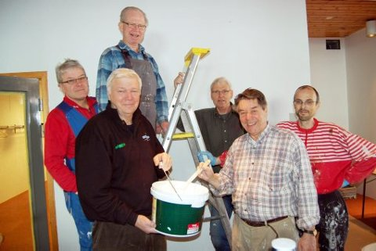
Jeg vil tjene!

Menigheten er avhengig av frivillige tjenere. Vi har mange tjenester man kan gå inn i. Kryss av ved det som er mest aktuelt, så finner vi en tjeneste du kan gå inn i.

Frivillig i forbindelse med gudstjenesten
Frivillig til praktisk arbeid.
Frivillig til tjeneste ved arrangement mest for eldre.
Frivillig til tjeneste ved arrangement for familier.
Frivillig til tjeneste ved arrangement for ungdom.
Frivillig til å lede i sang.

Tjener helst på Gulset eller Skotfoss
Navn: _______________________________
Epost: _______________________________
Telefon: _______________________________
Dersom du ikke har epost kontakter vi deg for adresse.

Jeg vil gi!

Menigheten trenger penger. Vi jobber for å drive både ungdomsarbeid, familiearbeid og vi har konkrete planer om en diakoniarbeider. Din støtte er kan være avgjørende for om vi får det til. Dersom mange bidrar med f.eks. 300 kr pr måned kan vi sammen gjøre mer!

